INDICAÇÃO Nº XX/2024

O Vereador signatário, com assento nesta Câmara Municipal, na 15ª Legislatura do Município de Quatro Barras, Estado do Paraná, no uso de suas atribuições legais, regimentais e após ouvido o Plenário, indica que seja encaminhado ao Excelentíssimo Prefeito Municipal o seguinte pedido:

Indicação para que o Executivo Municipal instale um ponto de ônibus padrão em frente a empresa Metalkraft, localizada na Rua Pedro Cambio Cortiano, 1295 Jardim Oresthes Thá.

JUSTIFICATIVA

A região mencionada possui um fluxo considerável de pessoas que utilizam o transporte público diariamente. A instalação de um ponto de ônibus facilitaria o acesso ao transporte, principalmente para trabalhadores, estudantes e idosos.
Atualmente, os usuários do transporte público precisam esperar o ônibus em locais inapropriados e inseguros um ponto de ônibus adequado proporcionaria maior segurança e conforto para todos.
Diversos trabalhadores da empresa em cima citada têm manifestado o desejo e a necessidade de um ponto de ônibus, o que reflete um consenso comunitário sobre a importância dessa melhoria.

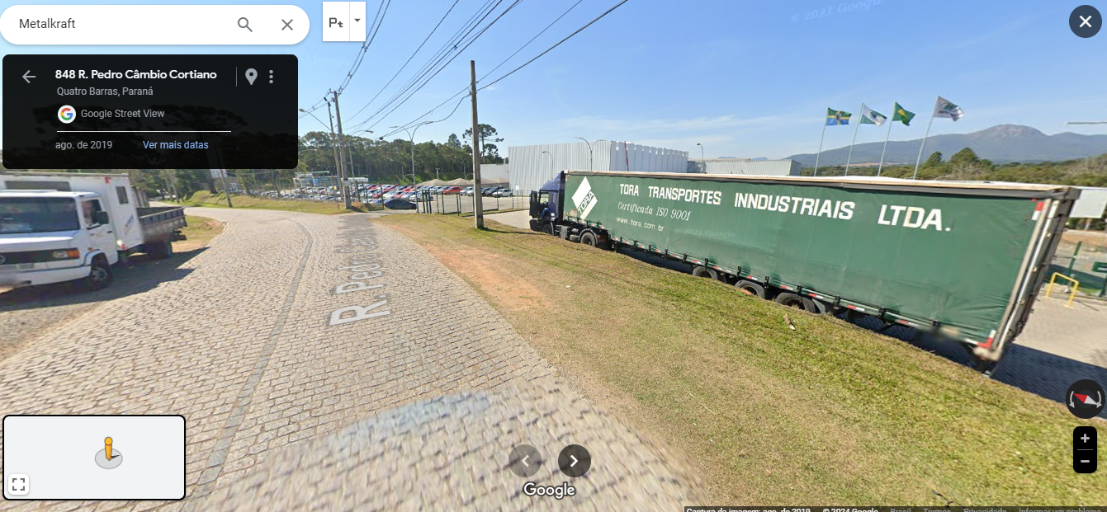

Nestes termos, pede e espera deferimento.

Sala das Sessões, 19 de junho de 2024

EDUARDO JOSÉ LAGO
Vereador

